Název projektu IROP Následná péče: „32. výzva IROP - Podpora rozvoje a dostupnosti zdravotní

následné péče - SC 4.3 (PR) v Úrazové nemocnici v Brně“

Název VZ: Motomed

Číslo veřejné zakázky: ÚN 1.27 1.28/2025

**Kupní smlouva**

uzavřená ve smyslu § 2079 a násl. zákona č. 89/2012 Sb., Občanský zákoník,

v účinném znění mezi:

**kupujícím:**

**Úrazová nemocnice v Brně**

příspěvková organizace Statutárního města Brna

se sídlem: Ponávka 139/6, Zábrdovice, 602 00 Brno

zastoupena: prof. MUDr. Jánem Kočišem, Ph.D., ředitelem

bankovní spojení: Komerční banka Brno-venkov

číslo účtu: xxxxxxxxxx

IČ : 00209813

DIČ: CZ00209813

Organizace zapsaná v OR u Krajského soudu v Brně, oddíl Pr, vložka 1602

**a**

**prodávajícím:** Proormedent s.r.o.

se sídlem: Barrandova 1920/7, Praha 4, 143 00

zastoupena: Mgr. Jiřím Malinou, jednatelem

bankovní spojení: Fio banka a.s.

číslo účtu: xxxxxxxxxx

IČ : 28223951

DIČ: CZ28223951

Společnost zapsaná v OR u Městského soudu v Praze, oddíl C, vložka 133 540

**1**

**. Předmět smlouvy**

1

.1. Prodávající se zavazuje dodat kupujícímu zboží **„**Motomed**“**, specifikovaný v příloze

(Příloha č. 1 Technická specifikace Motomed), která je nedílnou součástí této smlouvy

a převést na kupujícího vlastnické právo k tomuto zboží. Prodávající prohlašuje, že

zboží je způsobilé k účelu užití, který je prodávajícímu zřejmý a splňuje všechny

podmínky požadované jak obecně závaznými právními předpisy tak i kupujícím.

Prodávající dále prohlašuje, že je výlučným vlastníkem zboží, že na zboží neváznou

žádná práva třetích osob, a že není dána žádná překážka, která by mu bránila se zbožím

dle této smlouvy disponovat. Nedílnou součástí dodávky je veškerá a úplná

dokumentace, která opravňuje kupujícího zboží užívat, nebo je podmínkou užívání

zboží.

1

1

.2. Předmětem této smlouvy je taktéž doprava zboží na místo plnění a veškeré další činnosti

podmiňující uvedení zboží do provozu a jeho řádnou funkčnost, a to zejména: uvedení

do provozu, instruktáž ke zdravotnickému prostředku, seznámení kupujícího s riziky

spojenými s jeho používáním dle požadavků právních předpisů a odstranění vzniklých

odpadů a obalů.

.3. Předmětem této smlouvy je dále předání veškeré dokumentace vztahující se ke zboží,

která je potřebná pro nakládání se zbožím a pro jeho provoz nebo kterou vyžadují

příslušné právní předpisy a české a evropské technické normy, zejména pak prohlášení

o shodě, návod k použití v českém jazyce (v tištěné podobě a na elektronickém nosiči

dat), certifikát CE, technická dokumentace, pokyny pro údržbu, protokoly ze zkoušek,

měření, revizí apod.

1

.4. Zboží musí splňovat veškeré požadavky příslušných právních předpisů a českých a

evropských technických norem vztahujících se ke zboží, zejména pak požadavky

zákona č. 22/1997 Sb., o technických požadavcích na výrobky a o změně a doplnění

některých zákonů, ve znění pozdějších předpisů, nařízení MDR a zákona o

zdravotnických prostředcích a diagnostických zdravotnických prostředcích in vitro a

příslušných prováděcích předpisů.

1

1

1

.5. Omezení, rozšíření a jiné podstatné změny v plnění této smlouvy jsou možné po

předcházejícím souhlasu smluvních stran formou písemných dodatků, podepsaných

k tomu oprávněnými zástupci obou smluvních stran.

.6. Kupující zboží převezme, nevykazuje-li žádné vady. Pokud nebude zboží dodáno

v požadovaném množství, jakosti, druhu a provedení, má kupující právo dodávku

odmítnout. Odmítnutí a důvody vyznačí v dokladech prodávajícího.

.7. Kupující se touto smlouvou zavazuje úplné a bezvadné zboží od prodávajícího převzít

a zaplatit kupní cenu podle této smlouvy. Kupující není povinen převzít zboží či jeho

část, která je poškozena nebo která jinak nesplňuje podmínky této smlouvy.

**2**

**. Kupní cena**

2

.1. Kupní cena předmětu smlouvy byla stanovena po vzájemném ujednání smluvních stran

následovně:

Celková cena bez DPH: 695 026,80,- Kč

DPH ve výši 12 %: 83 403,22 Kč

Celková cena včetně DPH: 778 430,02 Kč

2

2

.2. Cena zahrnuje veškeré náklady související s realizací dodávky zboží, jako např.: clo;

celní a dovozní poplatky; záruční servis; dopravné; pojištění zaplacené do místa plnění;

montáž a instalaci přístrojů; zaškolení personálu; prohlášení o shodě, návod k obsluze

v českém jazyce. Po dodání zboží bude vystaven řádný daňový doklad.

.3. Platební podmínky

2

.3.1. Prodávající je povinen vystavit daňový doklad (dále jen "faktura"), který bude

obsahovat náležitosti stanovené obecně závaznými právními předpisy. Na faktuře bude

uvedeno označení veřejné zakázky **„ÚN 1.27 1.28/2025 podáváno v rámci IROP**

**Následná péče 32. výzva, Zajišťování rovného přístupu ke zdravotní péči a posílení**

**odolnosti systémů zdravotní péče včetně primární péče a podpora přechodu od**

**institucionální péče k rodinně a komunitně založené péči“.** Adresa pro zaslání

faktury el. poštou je [xxxxxxxxxx](mailto:fakturace@unbr.cz) .

2

.3.2. Nebude-li faktura obsahovat náležitosti požadované touto smlouvou a veškeré

náležitosti daňového a účetního dokladu dle příslušných předpisů, je kupující oprávněn,



aniž by se dostal do prodlení, tuto fakturu ve lhůtě splatnosti vrátit prodávajícímu s

uvedením důvodu k opravě či doplnění. V takovém případě začne běžet nová lhůta

splatnosti v délce stanovené odst. 2.3.3 této smlouvy doručením opravené (doplněné)

faktury kupujícímu.

2

2

.3.3. Splatnost faktury 30 dní od data doručení.

.3.4. Nedílnou součástí faktury je kupujícím podepsaný předávací protokol a instalační

protokol o úplnosti a bezvadnosti dodávky. Nebude-li dodávka úplná nebo bezvadná,

má kupující právo odmítnout podpis tohoto protokolu a zboží nepřevzít. Odmítnutí a

důvody vyznačí v dokladech prodávajícího.

2

2

.4. V případě, že dojde v období ode dne podpisu této kupní smlouvy do dne rozhodného

pro stanovení sazby DPH ke změně sazby z DPH, má prodávající právo upravit kupní

cenu v souladu s touto legislativní změnou. Smluvní strany se tuto změnu zavazují

akceptovat bez výhrad.

.5. V případě, že v okamžiku uskutečnění zdanitelného plnění bude prodávající zapsán v

registru plátců daně z přidané hodnoty jako nespolehlivý plátce, případně budou

naplněny další podmínky dle § 109 ZDPH, má kupující právo uhradit za prodávajícího

DPH z tohoto zdanitelného plnění, aniž by byl vyzván jako ručitel správcem daně

prodávajícího, a to postupem dle § 109a ZDPH. Stejným způsobem bude postupováno,

pokud prodávající uvede ve smlouvě bankovní účet, který není uveden v registru plátců

daně z přidané hodnoty nebo bude evidován jako nespolehlivá osoba.

**3**

**. Dodací podmínky**

3

3

.1. Čas plnění: do 8 týdnů od podpisu smlouvy.

.2. Místem plnění se rozumí místo instalace/dodání na adrese: Úrazová nemocnice v Brně,

Ponávka 139/6, Zábrdovice, 602 00 Brno.

3

3

.3. Prodávající je povinen vyzvat kupujícího k převzetí zboží nejméně 2 dny předem.

.4. Dodávka bude potvrzena podpisem předávacího protokolu a instalačního protokolu

k tomu pověřenými zástupci obou smluvních stran.

3

3

.5. Vlastnické právo ke zboží dle této kupní smlouvy přechází na kupujícího dnem převzetí

zboží. Nebezpečí vzniku škody přechází na kupujícího podpisem předávacího

protokolu.

.6. Po instalaci zboží bude podepsán předávací protokol a protokol potvrzující instalaci –

instalační protokol o předání a funkčnost zboží, který podepíší k tomu oprávnění

zástupci obou smluvních stran, slouží jako záruční list.

3

3

.7. Prodávající zajistí na vlastní náklady ekologickou likvidaci obalového materiálu.

.8. Prodávající je povinen sdělit kupujícímu, které vybavení je nutné pro instalaci mít

připravené v místě dodání a jaký způsob součinnosti očekává k úspěšné instalaci

zařízení a instruktáži příslušných osob.

3

.9. Dodávka se považuje dle této smlouvy za splněnou, pokud bylo zařízení předáno včetně

příslušné dokumentace, zařízení bylo nainstalováno, uvedeno do provozu, provedena

vstupní validace, byla provedena instruktáž a zařízení bylo řádně převzato předávacím

protokolem podepsaným pověřenými zástupci obou smluvních stran.

**4**

**. Odpovědnost za vady, záruka za jakost zboží, záruční podmínky a servis**

4

.1. Prodávající přejímá níže uvedenou záruku za jakost zboží dodaného podle této smlouvy:

záruční doba na dodané zboží je 24 měsíců.

4

.2. Záruční doba počíná běžet dnem převzetí zboží, tj. dnem podpisu předávacího

protokolu. V případě, že na zboží se v záruční době vyskytne vada, má kupující právo

zvolit způsob řešení reklamace, a to buď výměnou za bezvadné zboží, slevou z kupní

ceny, odstraněním vady opravou nebo odstoupením od smlouvy a vrácením kupní ceny.

.3. Záruční servis bude prodávající provádět bezplatně. Po tuto dobu se prodávající

zavazuje zajistit odstraňovat vzniklé poruchy na dodaném zboží, jakož i provádět

kompletní pBTK včetně KEZ, seřízení, výměnu spotřebního materiálu a náhradních

dílů, vystavení protokolů a dopravy, to vše po dobu záruky bez povinnosti kupujícího

platit prodávajícímu nad rámec sjednané kupní ceny. Záruka platí jen za podmínky, že

závada nebyla způsobena nesprávnou obsluhou či úmyslným poškozením kupujícím,

resp. třetími osobami, které kupující oprávnil zboží používat.

4

4

.4. Smluvní strany se dohodly, že po uplynutí záruky bude prodávající poskytovat servis

na předmět smlouvy za tyto maximální ceny, které budou garantovány po dobu 6-ti let

od uplynutí záruční doby na předmět smlouvy:

•

•

cena servisní hodiny po dobu 6-ti let od uplynutí záruky: 1000,- Kč bez DPH,

cena za jedno kompletní provedení pBTK, garantovaná po dobu 6-ti let od

uplynutí záruky (je-li výrobcem vyžadována) včetně KEZ, seřízení, spotřebního

materiálu a náhradních dílů vztahujících se k pBTK a pravidelně a nutně

měněných v daných intervalech při pBTK, dopravy a protokolů:

o motomed pro DK a HK: 1.990Kč bez DPH

o motomed pro imobilní pacienty (do lůžka): 2490 Kč bez DPH

fixní cena za dojezd technika do ÚN platná po dobu 6 let po uplynutí záruky:

•

•

5

00,- Kč bez DPH.

celkový počet BTK za 6 roků od uplynutí záruky u motomedu pro DK a HK (pro

ks) 6 u motomedů pro imobilní pacienty (do lůžka) 6

1

4

4

.5. Záruční i pozáruční servis je prováděn výhradně servisním oddělením prodávajícího

nebo je prodávající povinen předložit kupujícímu smlouvu o spolupráci při provádění

servisu uzavřenou se třetí osobou (autorizovaným servisním střediskem), z níž bude

patrné, že servis bude zajištěn v rozsahu a za podmínek stanovených touto smlouvou.

Kontakt pro servisní záležitosti: kontaktní osoba xxxxxxxxx,

tel.: xxxxxxxx e-mail: xxxxxxxx

.6. Garantovaná doba odezvy (povinnost prodávajícího potvrdit přijetí požadavku

kupujícího) u záručního i pozáručního servisu v pracovní době (pracovní dny od 7 – 18

hod.) je do **24 hodin** od nahlášení. Nástup na opravu proběhne do **24 hodin** od odezvy

a závada bude odstraněna nejpozději **do 48 hodin** od nahlášení, nedohodnou-li se

smluvní strany jinak. Jiný termín pro odstranění závady bude uveden v předávacím

protokolu podepsaném oprávněnými zástupci obou smluvních stran, v opačném případě

bude platit termín do 2 pracovních dnů od nahlášení závady. Nahlášení závady bude

provedeno telefonickou nebo písemnou formou na výše uvedené kontakty. V případě,

že dodavatel nenastoupí k provedení opravy do 2 dnů od nahlášení závady, je uživatel

oprávněn nechat odstranit vady 3. osobou na náklady dodavatele. Nárok kupujícího na

náhradu škody a případné sankce tím není dotčen. V případě, že odstranění závady

přesáhne dva pracovní dny od nahlášení, zavazuje se prodávající bezplatně zapůjčit

přístroj stejné nebo vyšší specifikace (případně příslušenství nezbytné pro provoz)

nedohodnou-li se smluvní strany jinak.

4

4

.7. Prodávající se rovněž zavazuje poskytnout novým pracovníkům kupujícího dodatečné

instruktáže dle zákona o zdravotnických prostředcích a diagnostických zdravotních

prostředcích in vitro, a to na vyžádání kupujícího (během trvání záruční doby bezplatně

maximálně dvakrát ročně).

.8. Po každé provedené servisní službě je servisní oddělení prodávajícího povinno vystavit

protokol o provedeném zásahu s popisem závady, uvedením provedených úkonů,

seznamem použitých náhradních dílů a potvrzením o propuštění zařízení do provozu,

který bude předán nejpozději prodávajícímu v okamžiku předání přístroje. Tento

protokol bude po ukončení a kontrole servisního zásahu zástupcem objednatele

odsouhlasen a potvrzen oprávněným pracovníkem ÚN a v případě pozáručního servisu

bude podkladem pro provedení fakturace.

4

4

.9. Reklamace funkčnosti a servisních úkonů budou uplatňovány písemně (e-mailem nebo

poštou) na adrese prodávajícího (dispečink).

.10. Prodávající garantuje servisní podporu a zabezpečení dodávek náhradních dílů po dobu

min. 10 let od roku předání předmětu smlouvy.

**5**

**. Sankce za prodlení**

5

.1. Sankce za prodlení v dodávce. V případě zpoždění dodávky proti dodacím lhůtám

uvedeným v čl. 3.1. této kupní smlouvy se prodávající zavazuje zaplatit kupujícímu

smluvní pokutu ve výši 0,15 % z ceny nedodaného zboží resp. jeho nedodané části za

každý započatý den prodlení. V případě, že se kupující rozhodne požádat o zaplacení

smluvní pokuty, je prodávající povinen zaplatit ji do 7 dnů od doručení písemné výzvy

k zaplacení. Nárok kupujícího na náhradu škody tím není dotčen.

5

.2. Sankce za prodlení v placení. V případě, že kupující nezaplatí řádně a včas fakturu za

zboží, je prodávající oprávněn požadovat zaplacení úroku z prodlení ve výši 0,15 %

z dlužné částky za každý započatý den prodlení. V případě, že se prodávající rozhodne

požádat o zaplacení úroku z prodlení, je kupující povinen zaplatit ho nejpozději do 7

dnů od doručení písemné výzvy k zaplacení.

5

5

5

.3. Pro výpočet smluvní pokuty určené procentem je rozhodná celková kupní cena včetně

DPH.

.4. Bude-li prodávající v prodlení s dodávkou déle než 30 dnů, má kupující právo od

smlouvy odstoupit. Smluvní sankce a náhrada škody není tímto dotčena.

.5. Sankce za prodlení s odezvou v případě provádění záručního i pozáručního servisu.

V případě prodlení prodávajícího potvrdit přijetí nahlášeného požadavku kupujícího

v garantované době dle čl. 4.6 této smlouvy během záruky jakož i v pozáruční době se

prodávající zavazuje zaplatit kupujícímu smluvní pokutu ve výši 300,- Kč za každou

započatou hodinu prodlení. V případě, že se kupující rozhodne požádat o zaplacení

smluvní pokuty, je prodávající povinen zaplatit ji do 7 dnů od doručení písemné výzvy

k zaplacení. Nárok kupujícího na náhradu škody tím není dotčen.

5

.6. Sankce za prodlení s nástupem k opravě v případě provádění záručního i pozáručního

servisu. V případě prodlení prodávajícího s nástupem k opravě v době dle čl. 4.6 této

smlouvy během záruky jakož i v pozáruční době se prodávající zavazuje zaplatit

kupujícímu smluvní pokutu ve výši 300,- Kč za každou započatou hodinu prodlení.

V případě, že se kupující rozhodne požádat o zaplacení smluvní pokuty, je prodávající

povinen zaplatit ji do 7 dnů od doručení písemné výzvy k zaplacení. Nárok kupujícího

na náhradu škody tím není dotčen.

5

.7. Sankce za prodlení prodávajícího s odstraněním závady v záruční i pozáruční době.

V případě prodlení prodávajícího s odstraněním závady v záruční i pozáruční době ve

lhůtě dle čl. 4.6. této smlouvy se prodávající zavazuje zaplatit kupujícímu smluvní

pokutu ve výši 300,- Kč za každý započatý den prodlení. V případě, že se kupující

rozhodne požádat o zaplacení smluvní pokuty, je prodávající povinen ji zaplatit

nejpozději do 7 dnů od doručení písemné výzvy k zaplacení. Nárok kupujícího na

náhradu škody tím není dotčen.

5

.8. Sankce za prodlení prodávajícího s vystavením protokolu dle čl. 4.8. V případě prodlení

prodávajícího s vystavením protokolu po provedeném servisním zásahu se všemi

náležitostmi dle čl. 4.8. této smlouvy se prodávající zavazuje zaplatit kupujícímu

smluvní pokutu ve výši 300,- Kč za každý započatý den prodlení. V případě, že se

kupující rozhodne požádat o zaplacení smluvní pokuty, je prodávající povinen ji zaplatit

nejpozději do 7 dnů od doručení písemné výzvy k zaplacení. Nárok kupujícího na

náhradu škody tím není dotčen.

5

.9. Sankce za prodlení prodávajícího s prodlením při zapůjčení náhradního přístroje.

V případě prodlení prodávajícího se zapůjčením náhradního přístroje dle čl. 4. 6. této

smlouvy se prodávající zavazuje zaplati kupujícímu smluvní pokutu ve výši 1000,- Kč

za každý započatý den prodlení. V případě, že se kupující rozhodne požádat o zaplacení

smluvní pokuty, je prodávající povinen ji zaplatit nejpozději do 7 dnů od doručení

písemné výzvy k zaplacení. Nárok kupujícího na náhradu škody tím není dotčen.

**6**

**.**

**Odstoupení od smlouvy**

6

.1. Kterákoli smluvní strana může od této smlouvy odstoupit, pokud zjistí podstatné

porušení této smlouvy druhou smluvní stranou. Odstoupení musí mít písemnou formu,

musí v něm být popsán důvod odstoupení a podpis odstupující smluvní strany, jinak je

odstoupení neplatné. Tato smlouva zaniká ke dni doručení oznámení odstupující

smluvní strany o odstoupení druhé smluvní straně, v pochybnostech 3 dnem po

odeslání. Odstoupení od této smlouvy se nedotýká práva na náhradu škody vzniklé

z porušení smluvní povinnosti ani práva na zaplacení smluvní pokuty.

6

.2. Pro účely této smlouvy se za podstatné porušení smluvních povinností považuje takové

porušení, u kterého smluvní strana porušující smlouvu měla nebo mohla předpokládat,

že při takovém porušení smlouvy, s přihlédnutím ke všem okolnostem, by druhá

smluvní strana neměla zájem smlouvu uzavřít, zejména:

-

-

prodlení s úhradou kupní ceny nebo její části delším 30 dnů od splatnosti,

prodlení prodávajícího s dodáním předmětu plnění dle této smlouvy delším než

3

0 dnů,

-

-

-

-

prodlení prodávajícího s nástupem k opravě při servisu delším než 4 dnů od

nahlášení závady,

prodlení prodávajícího s odstraněním závady v záruční i pozáruční době delším

než 10 dnů od nahlášení závady,

prodlení se zapůjčením náhradního zařízení dle bodu 4. 6. této smlouvy delším

než 10 dnů od nahlášení závady,

nemožnost odstranit vady dodaného zboží, jakož i v případě nelze-li věc užívat

pro opakovaný výskyt vad (více než 2x), a to i vad různého charakteru, po opravě

či výskytu většího počtu vad současně,

-

-

v případě, že se kterékoli prohlášení prodávajícího uvedené v této smlouvě ukáže

jako nepravdivé,

jestliže prodávající ujistil kupujícího, že zboží má určité vlastnosti, zejména

vlastnosti kupujícím výslovně vymíněné, anebo že nemá žádné vady, a toto

ujištění se následně ukáže nepravdivým apod.

**7**

**. Ostatní ujednání**

7

.1. Případné spory řeší účastníci dohodou. Nedojde-li ke shodě, je místně příslušný soud

v Brně.

7

.2. Prodávající není oprávněn postoupit pohledávky za kupujícím, vyplývající z této

smlouvy jakékoliv třetí osobě, bez předchozího písemného souhlasu kupujícího.

Kupující je oprávněn postoupit pohledávky za prodávajícím, vyplývající z této smlouvy

jakékoliv třetí osobě, bez předchozího písemného souhlasu prodávajícího.

7

.3. Prodávající je povinen nahradit kupujícímu v plné výši újmu, která kupujícímu vznikla

vadným plněním nebo jako důsledek porušení povinností a závazků prodávajícího dle

této smlouvy.

7

7

.4. Prodávající nahradí kupujícímu náklady vzniklé při uplatňování práv z odpovědnosti za

vady.

.5. Prodávající je povinen uchovávat veškerou dokumentaci související s realizací projektu

včetně účetních dokladů minimálně do 31. 12. 2035 a současně dodavatel souhlasí se

zpřístupněním nebo zveřejněním nabídky podané do této veřejné zakázky, výsledků

zadávacího řízení a všech náležitostí budoucích smluvních vztahů, které vyplynou z této

veřejné zakázky. Prodávající je povinen poskytovat kupujícímu a všem subjektům

oprávněným ke kontrole (např. CRR, MMR ČR, MF ČR, Evropská komise, Evropský

účetní dvůr, Nejvyšší kontrolní úřad, příslušný orgán finanční správy a dalších

oprávněné orgány státní správy) veškerou potřebnou součinnost a dokumentaci při

výkonu kontrol týkajících se této veřejné zakázky, smluv, dodatků a dalších dokumentů,

které z ní vyplynou, a to v souladu s příslušnými právními předpisy a je povinen vytvořit

výše uvedeným osobám podmínky k provedení kontroly vztahující se k plnění této

smlouvy a poskytnout jim při provádění kontroly součinnost, a to minimálně do konce

roku 2035. Povinnost součinnosti zajistí prodávající i u subdodavatelů, kteří se budou

podílet na realizaci této veřejné zakázky. Prodávající je dle § 2 písm. e) zákona č.

3

20/2001 Sb., o finanční kontrole ve veřejné správě ve znění pozdějších předpisů

osobou povinnou spolupůsobit při výkonu finanční kontroly.

7

7

.6. Prodávající se podpisem této smlouvy zavazuje upřednostňovat a dodržovat

environmentální aspekty při plnění předmětu této smlouvy (např. omezení spotřeby

energií, vody, surovin, omezení produkce látek znečišťujících ovzduší, vodu a půdu,

omezení produkce odpadů a uhlíkové stopy) a dodržovat důstojné pracovní podmínky

a bezpečnost práce svých zaměstnanců a poddodavatelů a podporovat férové

dodavatelské vztahy.

.7. Prodávající bere na vědomí, že kupní cena zboží je hrazena z dotačního programu 32.

výzva IROP označeného v záhlaví této smlouvy. Smluvní strany sjednávají, že v

případě, že finanční prostředky na úhradu kupní ceny nebudou poskytovatelem dotace

kupujícímu poskytnuty, resp. budou jako náklady shledány nezpůsobilými, je kupující

oprávněn od této smlouvy odstoupit. Tuto skutečnost je povinen kupující oznámit

prodávajícímu bez zbytečného odkladu, co se o ní dozví.

**8**

**. Závěrečná ustanovení**

8

.1. Práva a povinnosti smluvních stran neupravené touto smlouvou se řídí příslušnými

ustanoveními občanského zákoníku.

8

.2. Kupující je oprávněn započíst svou pohledávku vzniklou z této smlouvy za

prodávajícím i bez jeho souhlasu. Prodávající není oprávněn započíst svou pohledávku

vzniklou z této smlouvy za kupujícím bez jeho souhlasu.

8

.3. Smluvní strany si nepřejí, aby nad rámec výslovných ustanovení této smlouvy byla

jakákoli práva a povinnosti dovozovány z dosavadní či budoucí praxe zavedené mezi

smluvnímu stranami či zvyklostí zachovávaných obecně či v odvětví týkajícím se

předmětu plnění této smlouvy. Strany si vedle výše uvedeného potvrzují, že si nejsou

vědomy žádných dosud mezi nimi zavedených obchodních zvyklostí či praxe.

.4. Změna nebo doplnění smlouvy může být uskutečněno pouze písemným dodatkem k této

smlouvě podepsaným oběma smluvními stranami.

8

8

.5. Smluvní strany na sebe přebírají nebezpečí změny okolností v souvislosti s právy

a povinnostmi smluvních stran vzniklými na základě této smlouvy. Smluvní strany

vylučuji uplatnění § 1765 a § 1766 občanského zákoníku na svůj smluvní vztah

založený touto smlouvou.

8

8

.6. Tato smlouva nabývá platnosti a účinnosti připojením podpisu obou smluvních stran.

Je-li nabytí účinnosti této smlouvy vázáno na zveřejnění v registru smluv dle

podmínek zákona č. 340/2015 sb., pak je smlouva účinná okamžikem zveřejnění v

registru smluv.

.7. Smlouva bude vyhotovena s elektronickým podpisem nebo v listinné podobě ve třech

originálech, z nichž objednatel obdrží dvě vyhotovení a zhotovitel jedno vyhotovení.

**9**

**. Přílohy**

9

9

.1

.2

Příloha č. 1 Technická specifikace Motomed

Příloha č. 2 Cenová nabídka včetně rozpisu cen jednotlivých položek

V Brně dne………………

V Praze dne 2. 4. 2025

Datum: 2025.04.25

…

…………………………..……………

…

…………………………………..

**Prodávající** (podpis, razítko)

**Kupující** (podpis, razítko)

Datum: 2025.04.02



**Příloha č. 1 Technická specifikace Motomed**

**Název přístroje: Aktivně pasivní pohybový přístroj pro DK a HK a pro cvičení na lůžku**

**Stručný popis přístroje a medicínský účel:** Aktivně pasivní léčebný pohybový přístroj

(motomed) pro dolní i horní končetiny určený k procvičování nohou a jako trenažér horní části

těla pacientů, jejichž pohyblivost je omezena. Musí být vhodný pro pasivní podporu i aktivní

pohybové cvičení. Přístroj vhodný pro posilování končetin a zlepšení hybnosti v kloubech.

Musí být použitelný pro sedícího pacienta na židli nebo na vozíku.

Aktivně pasivní pohybový přístroj (motomed) pro imobilní pacienty, vhodný pro cvičení na

lůžku.

**Požadovaný parametr**

**Technické**

**Nabízený parametr**

**hodnocení – počet**

**bodů**

**(ANO/NE/Hodnota)**

Dodavatel

Proormedent s.r.o.

Výrobce

Medica Medizintechnik GmbH

Typ/model

**Motomed pro DK a HK – 2 ks**

Aktivně pasivní pohybový léčebný přístroj

pro dolní i horní končetiny

Mobilní přístroj na kolečkách – jednoduché

přesouvání; stabilní kovová konstrukce,

kvalita a celková stabilita; pojezdová kola

Barevný dotykový displej (min. 7 ")

ANO

ANO

ANO 7 palců

ANO

Ovládání na obrazovce – START/STOP Změna parametrů

tlačítko, možnost změny parametrů na Ano = 10 b.

obrazovce

i

během terapie; možnost Ne = 0 b.

bezpečnostního vypnutí přístroje

Bezpečnostní prvek – možnost vypnutí Ano = 10 b.

ANO

ANO

přístroje hlasem

Ne = 0 b.

Možnost

přizpůsobení

přístroje

anatomickým parametrům pacienta

nastavení přístroje

a

Bezpečnostní madlo – nastavitelný sklon a

výška

Možnost změny poloměru pedálů min. ve 2

stupních

Snadné upevnění a výměna madel pro horní

končetiny; rukojeti s měkčeným materiálem

ANO

ANO

ANO

–

horizontální úchop

Plastová kapotáž, usnadňující čištění a

dezinfekci přístroje; dezinfikovatelné

chodidlové podložky s fixačními pásky

Terapeutické motivační programy;

monitoring rehabilitace; biofeedback

Antispazmová kontrola – tři úrovně kontroly; tři úrovně kontroly

aktivní svalová podpora ano = 10 b.

ANO

a

ANO

ANO, tři úrovně

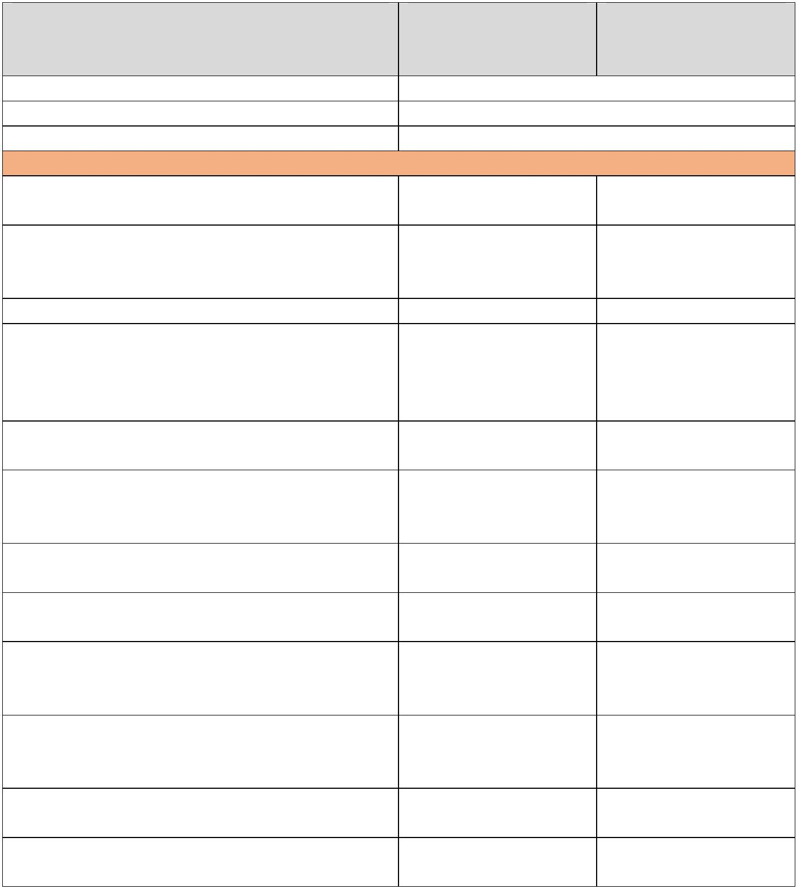

ne = 0 b.

Vyhodnocení tréninku

–

monitoring

ANO

rehabilitace

Možnost aktualizace softwaru přístroje

ANO

Druhy cvičení min.:

ANO, všechny tyto

typy cvičení

-

pasivní cvičení při celkové paralýze

cvičení s asistencí při částečné

svalové aktivitě

-

-

-

symetrické cvičení

sledování aktivity pravé a levé

končetiny

aktivní cvičení stejné jako na

rotopedu

–

možnost

-

-

isokinetické cvičení

cvičení po ortopedických operacích –

TEP a jiné

**Příslušenství pro jeden přístroj:**

Vodidla pro DK s opěrkou pro lýtka 1 pár

dezinfikovatelné vč. pásek

Podložky pro dolní část paží s 1 pár

upevňovací manžetou

ANO

ANO

Zařízení pro fixaci nártů

Stabilizační systém proti převrhnutí 1 ks

1 pár

ANO

ANO

vozíku

Uveďte vlastnosti:

-

rozměry [mm] (š x h x v)

Š - 46 cm, H – 74

cm, V – 105 cm

32 kg

-

-

hmotnost [kg]

napájení [V]

220 V

**Motomed pro imobilní pacienty (do lůžka) – 1 ks**

Léčebný pohybový přístroj do lůžka pro

pasivní, asistivní nebo aktivní pohyb horních

a dolních končetin. Přístroj může být použit

v leže, pololeže nebo vsedě

ANO

ANO

Zadavatel preferuje konstrukci „přes“ lůžko Ano = 10 b.

–

možnost pohybu přístroje více nad Ne = 0 b

pacienta bez nutnosti umístění přístroje

z boku lůžka

Stabilní celokovová pojízdná konstrukce,

robustní, volně stojící přístroj

stabilita při cvičení zajištěna aretovatelnými

kolečky – bez nutnosti aretace k lůžku.

Nízká prostorová náročnost

Možnost výběru standardních podložek Speciální botičky

chodidel s podpěrami lýtek a fixacemi nártů Ano = 10 b.

nebo speciálních polstrovaných botiček Ne = 0 b.

včetně fixací

ANO

ANO

ANO

ANO

Velmi rychlá a snadná hygiena a údržba

Adaptér na ruce včetně plastových úchytů

ANO

ANO



Výměna příslušenství bez nářadí – nástavce Ano = 10 b.

na ruce za podložky na nohy Ne = 0 b.

Výškové nastavení pomocí elektromotoru elektricky

nebo plynové pružiny nastavitelná výška

ANO

ANO

ano = 10 b.

ne = 0 b.

Možnost umístění z čela pro lůžka o šířce až Ano = 10 b.

115 cm, bez nutnosti fixace Ne = 0 b.

ANO

Krátká doba nastavení přístroje na pacienta

Plynulé nastavení poloměru otáčení kliky

ANO

ANO

Možnost nastavení ohybu kolen – přiblížení kontrolované udržení ANO senzorem

/

oddálení přístroje od pacienta; senzorem vzdálenosti:

kontrolované udržení

vzdálenosti mezi

pacientem a

přístrojem – ochrana

proti hyperextenzi

ANO

kontrolované udržení vzdálenosti mezi Ano = 10 b.

pacientem a přístrojem – ochrana proti Ne = 0 b.

hyperextenzi

Ovládání přístroje pomocí ovladače

s

dotykovým displejem; jednoduché intuitivní

ovládání

Možnost změny všech parametrů během Ano = 10 b.

ANO

ANO

ANO

cvičení pomocí dálkového ovladače

Ne = 0 b.

Po skončení cvičení možnost odečtení Ano = 10 b.

hodnot cvičení na ovladači

Stop tlačítko pro bezpečný chod přístroje

Ne = 0 b.

Ano = 10 b.

Ne = 0 b.

Počet otáček motoru při pasivním tréninku > 60 ot./ za min = 10 ANO

min. v rozmezí 0 - 60 ot./ za min

b.

≤

60 ot./ za min = 0

b.

Přístroj vhodný i pro obézní pacienty – Ano = 10 b.

ANO, 180 kg

ANO, 0-120 min

ANO

hmotnost pacienta až 180 kg Ne = 0 b.

Nastavitelná doba cvičení min. v rozmezí > 120 min = 10 b.

min. 0–120 minut

Automatické omezení síly motoru

závislosti na průběhu cvičení

≤ 120 min = 0 b.

v

Automatické rozpoznání cvičení na nohy

nebo ruce

ANO

Znázornění symetrie dolních i horních

končetin

ANO

Možnost využití tabletu se softwarem se

zpětnou vazbou a pacientskou databází s

ANO

detailním

vyhodnocením

cvičení

jednotlivých pacientů

Automatická detekce vystřelující křeče s

následným zastavením přístroje a uvolnění

opačným směrem

ANO

ANO

**Příslušenství:**

Chodidlové dezinfikovatelné

1 pár

podložky vč. dezinfikovatelných fix.



pásek – rychlá výměna

Adaptér pro cvičení rukou

Podpěra předloktí s válcovým

úchopem

Plastové úchyty pro ruce (berany)

software – motivační pohybové hry, 1 ks

1 pár

1 pár

ANO

ANO

1 pár

ANO

ANO

tablet, držák

Záchranné stop tlačítko

1 ks

ANO

**Uveďte vlastnosti:**

-

rozměry [mm] (š x h x v)

89 cm x 143 cm x

1

18 – 158 cm

-

-

-

hmotnost [kg]

napájení [V]

příkon [W]

75 – 90 kg

100 – 240 V~

125 – 135 wattů

**Příloha č. 2 Cenová nabídka včetně rozpisu cen jednotlivých položek**

Nadlimitní veřejná zakázka číslo ÚN 1.27 1.28/2025

„Motomed“ Evid. č. VVZ: Z2025-011428

cena bez

DPH / ks

cena celkem

bez DPH

Celková cena vč.

12% DPH

Typ

Ks

2

12 % DPH

Motomed pro DK a HK

157 124,00

314 248,00

37 709,76 351 957,76

45 693,46 426 472,26

–

2 ks

Motomed pro imobilní

pacienty (do lůžka) – 1

ks

1

3

380 778,80

380 778,80

Celková cena

**695 026,80**

**83 403,22 778 430,02 Kč**

THERA TRAINER BEMO 636 - přístroj na DK + HK do lůžka

Cena bez DPH

Název přístroje

v Kč

12% DPH

40 200,00

Cena s DPH v Kč

THERA Trainer BEMO 620 DK

xxx

375 200,00

+

HK

Podpěra předloktí s válcovým

úchopem

Adaptér pro cvičení rukou

Plastové úchyty pro ruce (berany) xxx

THERA soft - software -

xxx

xxx

1 318,80

735,60

334,80

12 308,80

6 865,60

3 124,80

motivační pohybové hry, tablet,

držák

xxx

6 598,80

61 588,80

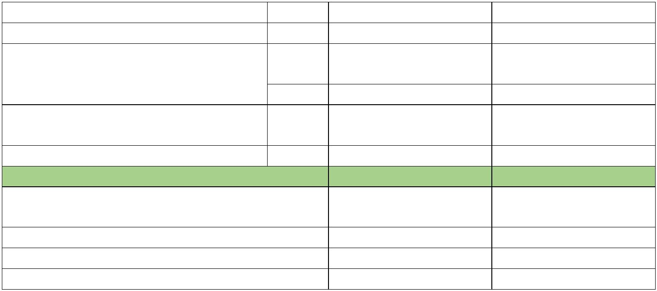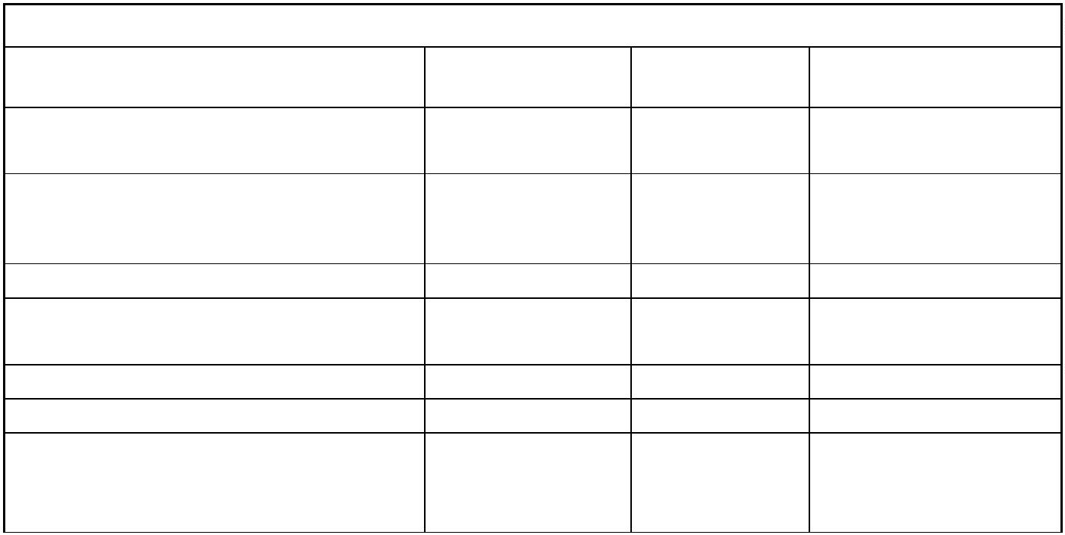

Záchranné stop tlačítko

Celková cena

3 990,00

478,80

4 468,80

413 890,00

49 666,80

463 556,80

Sleva ve výši 8%

33 111,20

3 973,34

37 084,54

Celková cena po slevě

**380 778,80**

**45 693,46**

**426 472,26**

Cenová nabídka léčebného pohybového přístroje THERA TRAINER Tigo se 7 palcovou

obrazovkou

Cena bez

DPH v Kč

K

s

Cena bez DPH

celkem

Cena s DPH

12% v Kč

Název přístroje

12% DPH

THERA Tigo DK +

HK

1

4

39 790,00

290,00

2

2

279 580,00

8 580,00

16 774,80 156 564,80

Příslušenství k

THERA Tigo

Příslušenství k

THERA Tigo

Příslušenství k

THERA Tigo

Příslušenství k

THERA Tigo

514,80

4 804,80

11 990,00

2

2

23 980,00

18 980,00

1 438,80

1 138,80

13 428,80

10 628,80

9

1

490,00

2 990,00

2

2

25 980,00

1 558,80

14 548,80

Celková cena přístrojů 178 550,00

357 100,00

21 426,00 199 976,00

Sleva ve výši 12%

21 426,00

2

2

42 852,0 Kč

8 998,92 51 850,92

Celková cena s

příslušenstvím po

slevě

157 124,00

**314 248,00**

**37 709,76 351 957,76**

